Parrocchia della

CATTEDRALE di PESCIA

30 luglio 2023

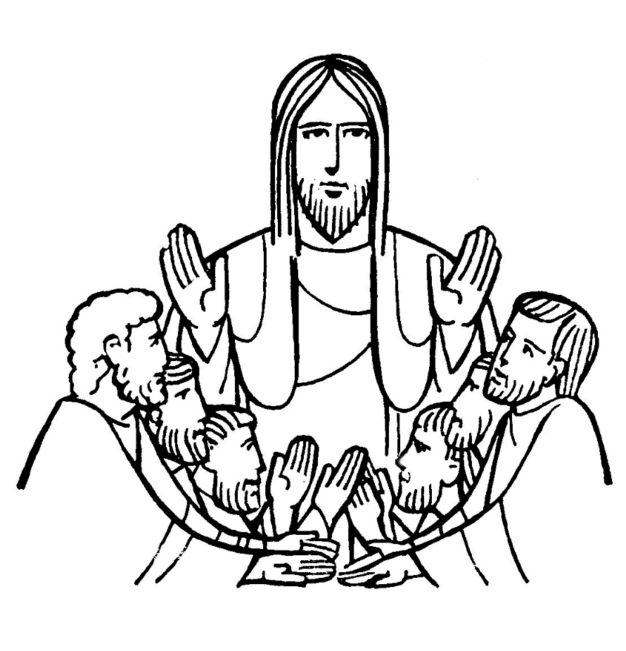
XVII DOMENICA
DEL TEMPO ORDINARIO

RITI DI INTRODUZIONE
IL CIELO NARRA
1 Il cielo narra la tua gloria, le stelle parlano di te, la notte e il giorno senza fine ritmano il loro canto a te.
Rit. Rendiamo grazie a te, o Padre, perché riveli la tua gloria a chi ti cerca in umiltà.
2 La tua Parola scese in terra, il Verbo carne diventò: pose la tenda in mezzo a noi e la tua gloria ci svelò.

Nel nome del Padre e del Figlio e dello Spirito Santo. Amen.
La grazia e la pace di Dio nostro Padre e del Signore nostro Gesù Cristo siano con tutti voi. E con il tuo spirito.

ATTO PENITENZIALE
La nostra vita si attacca spesso a tesori precari e vani perdendo di vista l’avvertimento di Gesù. Apriamo il nostro cuore a lui e sulla sua Parola misuriamo la nostra vita.
Breve pausa di riflessione personale
Signore, tu che ci inviti a trasformare il cuore per entrare nel tuo regno, Kyrie, eleison. Kyrie, eleison.
Cristo, tu che ci riveli le vere ricchezze del tuo regno, Christe, eleison. Christe, eleison.
Signore, tu che ci insegni a staccare il nostro cuore dalle illusioni terrene, Kyrie, eleison. Kyrie, eleison.
Dio Onnipotente abbia misericordia di noi, perdoni i nostri peccati e ci conduca alla vita eterna. Amen.

Gloria a Dio nell'alto dei cieli e pace in terra agli uomini, amati dal Signore. Noi ti lodiamo, ti benediciamo, ti adoriamo, ti glorifichiamo, ti rendiamo grazie per la tua gloria immensa, Signore Dio, Re del cielo, Dio Padre onnipotente. Signore, Figlio unigenito, Gesù Cristo, Signore Dio, Agnello di Dio, Figlio del Padre, tu che togli i peccati del mondo, abbi pietà di noi; tu che togli i peccati del mondo, accogli la nostra supplica; tu che siedi alla destra del Padre, abbi pietà di noi. Perché tu solo il Santo, tu solo il Signore, tu solo l'Altissimo, Gesù Cristo, con lo Spirito Santo: nella gloria di Dio Padre. Amen.

COLLETTA
O Padre, fonte di sapienza, che in Cristo ci hai svelato il tesoro nascosto e ci hai donato la perla preziosa, concedi a noi un cuore saggio e intelligente, perché, fra le cose del mondo, sappiamo apprezzare il valore inestimabile del tuo regno. Per il nostro Signore Gesù Cristo, tuo Figlio, che è Dio, e vive e regna con te, nell’unità dello Spirito Santo, per tutti i secoli dei secoli. Amen.

LITURGIA DELLA PAROLA

Prima Lettura
Dal primo libro dei Re
In quei giorni a Gàbaon il Signore apparve a Salomone in sogno durante la notte. Dio disse: «Chiedimi ciò che vuoi che io ti conceda».
Salomone disse: «Signore, mio Dio, tu hai fatto regnare il tuo servo al posto di Davide, mio padre. Ebbene io sono solo un ragazzo; non so come regolarmi. Il tuo servo è in mezzo al tuo popolo che hai scelto, popolo numeroso che per la quantità non si può calcolare né contare. Concedi al tuo servo un cuore docile, perché sappia rendere giustizia al tuo popolo e sappia distinguere il bene dal male; infatti chi può governare questo tuo popolo così numeroso?».
Piacque agli occhi del Signore che Salomone avesse domandato questa cosa. Dio gli disse: «Poiché hai domandato questa cosa e non hai domandato per te molti giorni, né hai domandato per te ricchezza, né hai domandato la vita dei tuoi nemici, ma hai domandato per te il discernimento nel giudicare, ecco, faccio secondo le tue parole. Ti concedo un cuore saggio e intelligente: uno come te non ci fu prima di te né sorgerà dopo di te».
Parola di Dio. Rendiamo grazie a Dio.
Salmo Responsoriale
R. Quanto amo la tua legge, Signore!
La mia parte è il Signore:
ho deciso di osservare le tue parole.
Bene per me è la legge della tua bocca,
più di mille pezzi d’oro e d’argento. R/.
Il tuo amore sia la mia consolazione,
secondo la promessa fatta al tuo servo.
Venga a me la tua misericordia e io avrò vita,
perché la tua legge è la mia delizia. R/.
Perciò amo i tuoi comandi,
più dell’oro, dell’oro più fino.
Per questo io considero retti tutti i tuoi precetti
e odio ogni falso sentiero. R/.
Meravigliosi sono i tuoi insegnamenti:
per questo li custodisco.
La rivelazione delle tue parole illumina,
dona intelligenza ai semplici. R/.

Seconda Lettura
Dalla lettera di san Paolo apostolo ai Romani
Fratelli, noi sappiamo che tutto concorre al bene, per quelli che amano Dio, per coloro che sono stati chiamati secondo il suo disegno.
Poiché quelli che egli da sempre ha conosciuto, li ha anche predestinati a essere conformi all’immagine del Figlio suo, perché egli sia il primogenito tra molti fratelli; quelli poi che ha predestinato, li ha anche chiamati; quelli che ha chiamato, li ha anche giustificati; quelli che ha giustificato, li ha anche glorificati.
Parola di Dio. Rendiamo grazie a Dio.

Canto al Vangelo
Ti rendo lode, Padre, Signore del cielo e della terra, perché ai piccoli hai rivelato i misteri del Regno.

Vangelo
Dal vangelo secondo Matteo
In quel tempo Gesù disse ai suoi discepoli: «Il regno dei cieli è simile a un tesoro nascosto nel campo; un uomo lo trova e lo nasconde; poi va, pieno di gioia, vende tutti i suoi averi e compra quel campo.
Il regno dei cieli è simile anche a un mercante che va in cerca di perle preziose; trovata una perla di grande valore, va, vende tutti i suoi averi e la compra.
Ancora, il regno dei cieli è simile a una rete gettata nel mare, che raccoglie ogni genere di pesci. Quando è piena, i pescatori la tirano a riva, si mettono a sedere, raccolgono i pesci buoni nei canestri e buttano via i cattivi. Così sarà alla fine del mondo. Verranno gli angeli e separeranno i cattivi dai buoni e li getteranno nella fornace ardente, dove sarà pianto e stridore di denti.
Avete compreso tutte queste cose?». Gli risposero: «Sì». Ed egli disse loro: «Per questo ogni scriba, divenuto discepolo del regno dei cieli, è simile a un padrone di casa che estrae dal suo tesoro cose nuove e cose antiche».
Parola del Signore. Lode a te, o Cristo.

Credo in un solo Dio, Padre onnipotente, creatore del cielo e della terra, di tutte le cose visibili e invisibili. Credo in un solo Signore, Gesù Cristo, unigenito Figlio di Dio, nato dal Padre prima di tutti i secoli: Dio da Dio, Luce da Luce, Dio vero da Dio vero, generato, non creato, della stessa sostanza del Padre; per mezzo di lui tutte le cose sono state create. Per noi uomini e per la nostra salvezza discese dal cielo, e per opera dello Spirito santo si è incarnato nel seno della vergine Maria e si è fatto uomo. Fu crocifisso per noi sotto Ponzio Pilato, morì e fu sepolto. Il terzo giorno è risuscitato, secondo le Scritture, è salito al cielo, siede alla destra del Padre. E di nuovo verrà, nella gloria, per giudicare i vivi e i morti, e il suo regno non avrà fine. Credo nello Spirito Santo, che è Signore e dà la vita, e procede dal Padre e dal Figlio. Con il Padre e il Figlio è adorato e glorificato, e ha parlato per mezzo dei profeti. Credo la Chiesa, una santa cattolica e apostolica. Professo un solo battesimo per il perdono dei peccati. Aspetto la risurrezione dei morti e la vita del mondo che verrà. Amen.

PREGHIERA DEI FEDELI
Fratelli e sorelle, dopo l’ascolto delle parabole del tesoro nascosto e della perla preziosa, veniamo a sapere che tutto deve essere sacrificato alla ricerca del Regno di Dio. Con questo spirito eleviamo al Padre la nostra supplica.
Preghiamo insieme dicendo:
Venga il tuo Regno, Signore.
Per la Chiesa santa di Dio: perché si ponga a servizio del Regno e faccia conoscere il Vangelo all’uomo d’oggi, preghiamo.
Per i giovani: perché sappiano scoprire per tempo la preziosità della vita e della vocazione, preghiamo.
Per la nostra comunità: perché sappiamo stimolarci a vicenda nella ricerca di Cristo e del suo Regno, preghiamo.
O Padre, che abiti nei secoli eppure sei più intimo a noi di noi stessi, accogli le invocazioni che salgono dal nostro cuore e rendici capaci di vivere con gratitudine di figli la tua amorosa presenza nella nostra vita. Per Cristo nostro Signore.
Amen.

LITURGIA EUCARISTICA

TI RINGRAZIO
1 Ti ringrazio, o mio Signore, per le cose che sono nel mondo, per la vita che tu ci hai donato, per l'amore che tu nutri per me.
Rit. Alleluia, o mio Signore, alleluia, o Dio del cielo. Alleluia, o mio Signore, alleluia, o Dio del ciel.
2 Quando il cielo si vela d'azzurro io ti penso e tu sei con me. Non lasciarmi vagare nel buio, nelle tenebre che la vita ci dà.

Pregate, fratelli e sorelle, perché questa nostra famiglia, radunata dallo Spirito Santo nel nome di Cristo, possa offrire il sacrificio gradito a Dio Padre onnipotente. Il Signore riceva dalle tue mani questo sacrificio a lode e gloria del suo nome, per il bene nostro e di tutta la sua santa Chiesa.

SULLE OFFERTE (in piedi)
Accetta, o Signore, queste offerte che la tua generosità ha messo nelle nostre mani, perché il tuo Spirito, operante nei santi misteri, santifichi la nostra vita presente e ci guidi alla felicità senza fine. Per Cristo nostro Signore. Amen.

PREGHIERA EUCARISTICA
Il Signore sia con voi.
E con il tuo spirito.
In alto i nostri cuori.
Sono rivolti al Signore.
Rendiamo grazie al Signore nostro Dio.
È cosa buona e giusta.
⁶ È veramente cosa buona e giusta, nostro dovere e fonte di salvezza, rendere grazie sempre e in ogni luogo a te, Signore, Padre santo, Dio onnipotente ed eterno. Da te riceviamo esistenza, energia e vita: ogni giorno del nostro pellegrinaggio sulla terra è un dono sempre nuovo del tuo amore per noi e un pegno della vita immortale, poiché possediamo fin da ora le primizie dello Spirito, nel quale hai risuscitato Gesù Cristo dai morti, e viviamo nell’attesa che si compia la beata speranza nella Pasqua eterna del tuo regno. Per questo mistero di salvezza, con tutti gli angeli del cielo, innalziamo a te la nostra lode, acclamando con festosa esultanza:
Santo, Santo, Santo il Signore …

RITI DI COMUNIONE
IL PANE DEL CAMMINO
Rit. Il tuo popolo in cammino cerca in te la guida. Sulla strada verso il regno sei sostegno col tuo corpo: resta sempre con noi, o Signore.
1 È il tuo pane, Gesù, che ci dà forza e rende più sicuro il nostro passo. Se il vigore nel cammino si svilisce, la tua mano dona lieta la speranza.
2 È il tuo vino, Gesù, che ci disseta e sveglia in noi l'ardore di seguirti. Se la gioia cede il passo alla stanchezza, la tua voce fa rinascere freschezza.
3 È il tuo dono, Gesù, la vera fonte del gesto coraggioso di chi annuncia. Se la Chiesa non è aperta ad ogni uomo, il tuo fuoco le rivela la missione.

DOPO LA COMUNIONE
O Dio, nostro Padre, che ci hai dato la grazia di partecipare a questo divino sacramento, memoriale perpetuo della passione del tuo Figlio, fa’che il dono del suo ineffabile amore giovi alla nostra salvezza. Per Cristo nostro Signore. Amen.

RITI DI CONCLUSIONE
Il Signore sia con voi.
E con il tuo spirito.
Vi benedica Dio onnipotente Padre e Figlio e Spirito Santo. Amen.
… : andate in pace.
Rendiamo grazie a Dio.

